Конспект НОД по коммуникации. 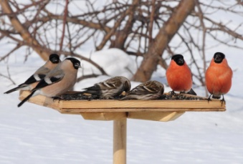
Тема: «Зимующие птицы»
(подготовительная группа)

Программное содержание :
- Активизировать знания детей о внешнем виде зимующих птиц, их повадках.
- Проверить, знают ли дети разных зимующих птиц на картинках. Способствовать развитию у детей внимания и сообразительности.
Задачи:
- Приучать детей заботиться о птицах, Наблюдать за ними, испытывать радость от сознания, что делясь крохами, можно спасти птиц от гибели зимой. Дать детям элементарные знания о том , чем кормят птиц зимой.
- Воспитывать интерес и любовь к пернатым.
- Активизировать употребление в речи однокоренных слов ( снег, снежок, снеговик, снежинка; зима, зимний, зимушка, зимовье, зимовать).
Оборудование:
Презентация о перелетных птицах, картинки, иллюстрации о зиме и птицах.

Ход НОД:
Предварительная работа:
- Наблюдение на прогулках за зимующими птицами, изготовление кормушек, подкормка птиц.
- Чтение рассказов: Чтение рассказов о зиме: Здравствуй, зима! Автор: Шолохов Михаил Александрович. ,Г. Скребицкий "Маленький лесовод", Г. Снегирёв "Дятел".
- Игра « Прилетели птицы»
- Беседа "Зимующие птицы нашего края".
- Слушание аудиозаписи "Голоса птиц в лесу".
- Просмотр презентации о зимующих птицах.
Ход НОД:
-Какое у нас сейчас время года? (Зима) (показать картинку)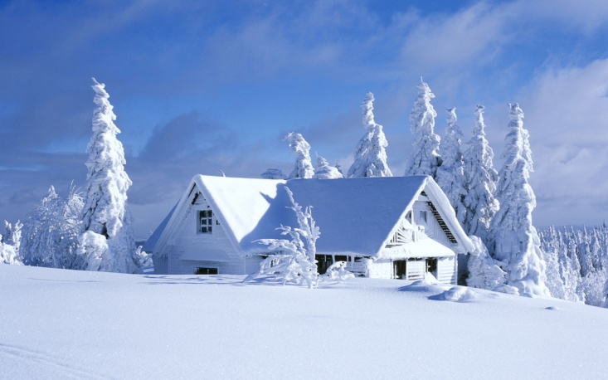
-Подберите родственные слова к слову зима? Каким словом можно назвать день зимой? (зимний).
-Каким ласковым словом можно назвать зиму?( зимушка).
-Как в сказке называлась избушка , которую строили звери?(Зимовье). 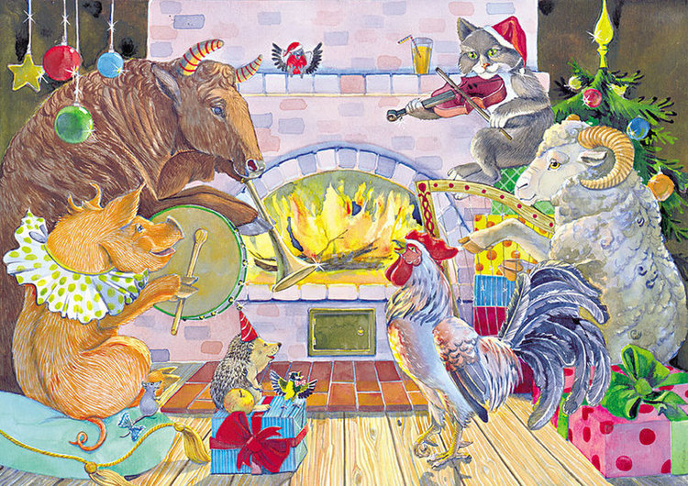 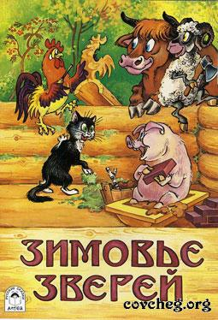
-А для чего они ее строили? ( чтобы зимовать в ней).
-Ребята , как вы считаете слово снег родственное слову зима?
-Ведь зимой много снега! ( Нет ! Родственные слова должны звучать похоже , а в слове зима нет такой части , которая бы звучала похоже на слово снег).
-Давайте тогда подберем родственные слова к слову снег.( снежок , снежинка , заснеженный и т. д.)
-Как сказать о горке сделанной из снега? (снежная) 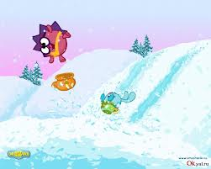
-Каким словом можно назвать снежную бабу, как по другому мы ее еще называет ? (снеговик). 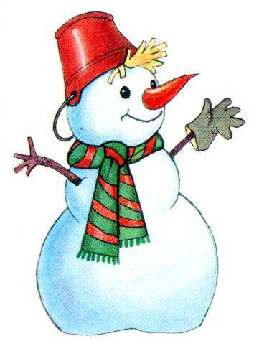
-Как называют цветы, которые первыми расцветают в лесу , когда еще лежит снег?(подснежники).
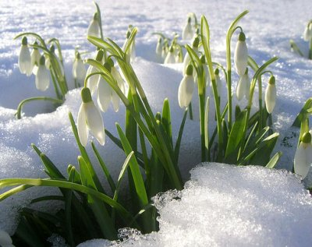
-Объясните почему они так называются? ( они появляются из под снега, а начинают расти еще под снегом).
-Ребята, а давайте вспомним характерные признаки зимы (много снега, холодно, морозно, редко светит солнце, и не греет, птиц почти не видно).
- Вот сегодня мы с вами и поговорит о птицах. Как называются птицы, которые остаются у нас на зиму? (зимующие).
-А каких зимующих птиц вы знаете? 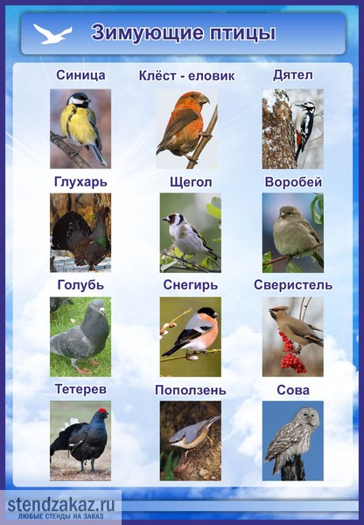
(Сорока, галка, ворона, воробей, синица, голубь).
Рассматривание картин с изображением зимующих птиц.
-Ребята, а как же можно отличить птиц друг от друга? ( по оперенью, величине) А почему мы их так называем птицы? ( у них есть крылья, умеют летать).
-А еще почему? Ведь крылья есть и у бабочек, жуков, мух, насекомых? ( тело птиц покрыто перьями , у них есть клюв , 2 ноги с острыми коготками, крылья).
- Как вы думаете , есть ли у птиц шея? ( есть ,она закрыта перьями).
-А есть ли у птиц уши? Хорошо ли птицы слышат? (да , поэтому к птицам невозможно подойти, их нельзя поймать , взять в руки).
-Ребята мы с вами говорили о тех птицах, которые специально прилетают к нам на зимовку. Мы их можем увидеть только зимой. Пусть их немного, пусть они не радуют нас веселым щебетанием, и все равно это прекрасно. Кто из вас видел эту птицу ? 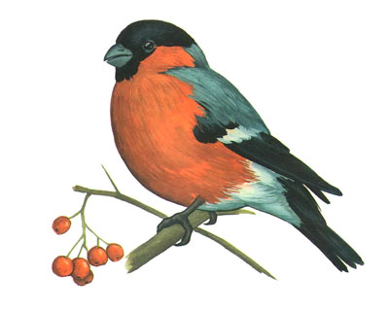
-Как она называется?( Снегирь, показывается картинка).
-Давайте рассмотрим его. У снегиря ярко-красная грудка, черная шапочка, белые полоски на крыльях. Но таким красавцами щеголями выглядят только папы-снегири.
Снегири-мамы выглядят гораздо скромнее. Грудка у них не красна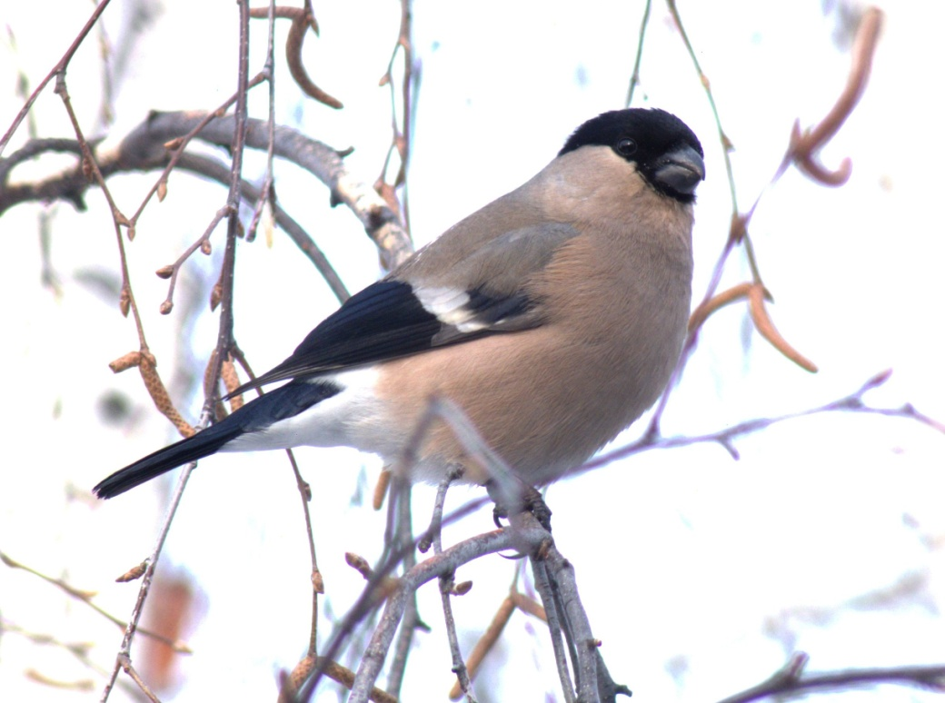я, а серовато-бурая. Все снегири неутомимые путешественники: всю зиму и осень они проводят в странствиях, перелетают с дерева на дерево, ищут ягоды рябины, бузины, семена березы, ясеня, клена и т. д. А теперь обратите внимание на клюв снегиря. Как вы думаете, таким клювом удобно почки, извлекать семена? Следовательно, снегирь птица … (зерноядная).
Это вот ребята тоже наш зимний гость ( показывает картинку с изображением свиристели) 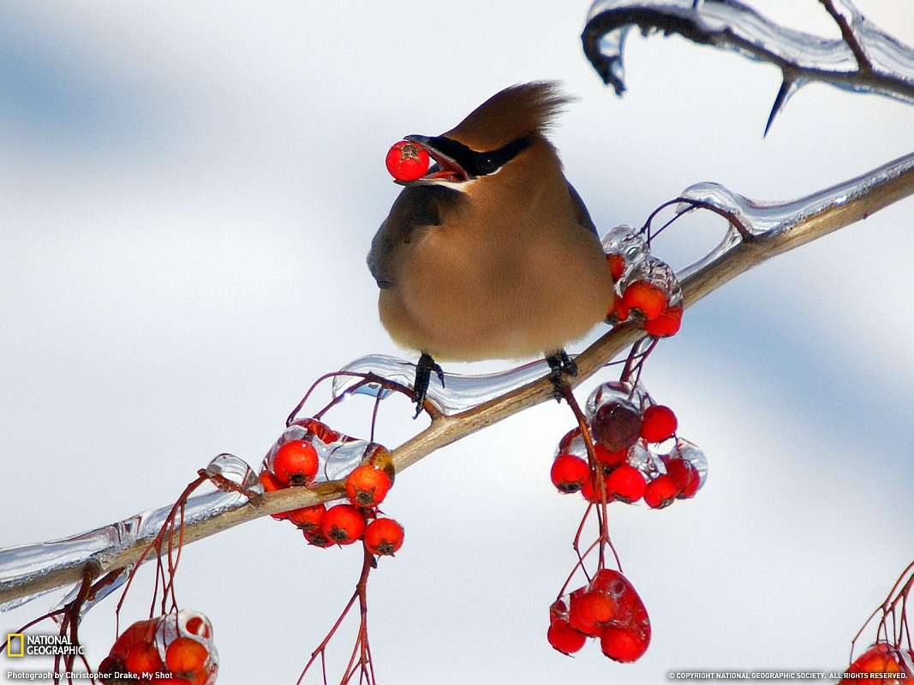И по красоте оперения она не уступает снегирю: розовато-серые перья, на конце черного хвоста широкая желтая полоса. На шее черный шарф, на голове большой хохол. Красавица, да и только . 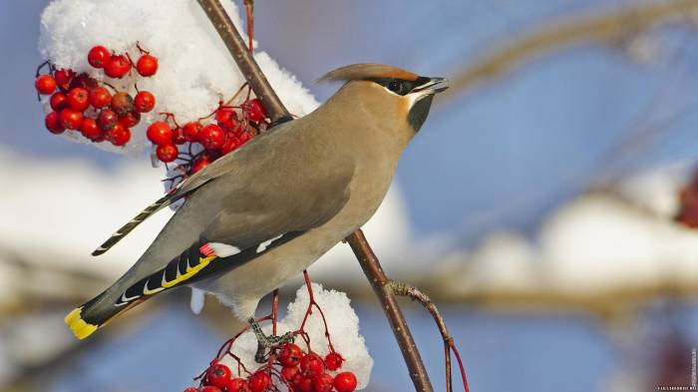Смотрите (показывает иллюстрацию): птицы облепили куст рябины весь обсыпанный красными ягодами. В отличие от снегирей – свиристели глотают ягоды целиком.

Зимой в наших краях можно увидеть и клеста ( выставить картинку).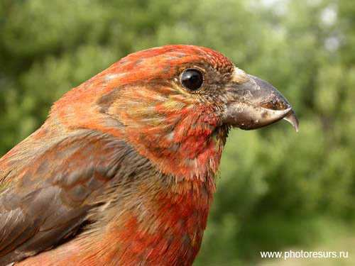
Клест- большеголовая птица с красно-коричневым опереньем. Одиночество они не любят, держаться стайками. Небольшие стайки клестов можно увидеть на хвойных деревьях. Почему? Да ведь семена шишек - их основная пища. Но достать семечко из закрытой шишки не так-то просто. Как же быть? 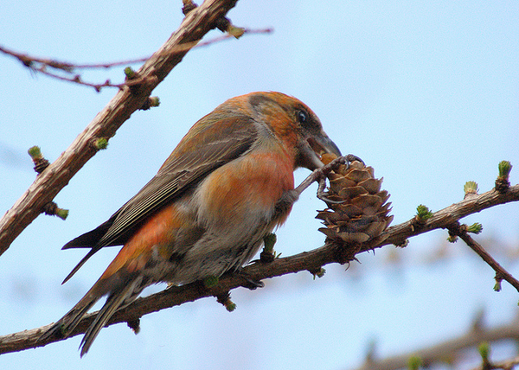 Давайте, повнимательнее рассмотрим клюв, на что он похож? Вы правы, ребята , клюв у клеста напоминает щипцы( показать картинку для сравнения), толстый сплюснутый по бокам, а на конце устроен так, что верхняя и нижняя части его перекрещиваются. Таким клювом пара пустяков раздвинуть чешуйки шишки и достать семена . Шишку , после того как над ней потрудился клест, легко узнать ; она кажется растрепанной . Шишки клест сбрасывает на землю . Клест единственная птица, которая выводит птенцов зимой. 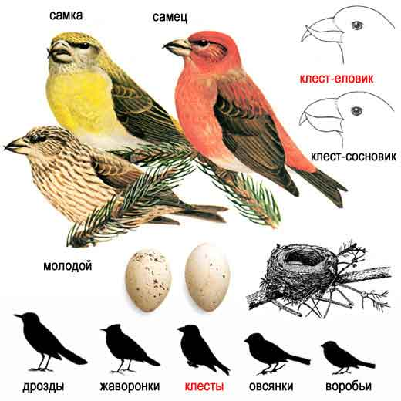 В конце зимы - в феврале клест вьет гнездо, откладывает яички(показ. картинки) и высиживает птенцов . Чудеса, да и только! Кругом снег, еще холодно, особенно по ночам, а в гнезде пищат маленькие птенчики.

А теперь давайте поиграем. Игра называется « Прилетели птицы». Я сейчас буду называть только птиц, но если вдруг я ошибусь , и вы услышите что-то другое, то можно хлопать. Начинаем. Начинаем. Прилетели птицы: голуби, синицы, мухи, и стрижи…… (хлопки).
Что неправильно? ( Мухи). А мухи это кто? ( насекомые).
Прилетели птицы : голуби, синицы, аисты , вороны , галки , макароны…. (хлопки)
Прилетели птицы : голуби , куницы…..( хлопают)
Куницы это кто? (звери)
Прилетели птицы: голуби , синицы, чибисы, стрижи, галки, комары, кукушки……..(хлопки)
Прилетели птицы:
Голуби, синицы,
Галки, и стрижи,
Чибисы, Чижи,
Аисты , кукушки,
Лебеди, скворцы…..
Все вы молодцы!!!!
Ребята , а все ли птицы, которых я называла , зимующие? ( нет, назвать какие).
Дети , а вот почему говорят и говорят правильно, что птицы наши друзья?( они поедают насекомых, гусениц, сохраняя леса, парки, сады). С птицами, радующими окружающих своим щебетанием веселее и радостнее жить . А зимой могут птицы найти насекомых? (нет). Действительно, зима очень трудное время года для зимующих птиц. Особенно если она морозная и снежная. Птицам нелегко найти корм под снегом . Голодная птица очень страдает от холода. Зимой день короткий , а чтобы выжить , не замерзнуть пищи нужно больше съесть, чем летом. Целыми днями они прыгают с ветки на ветку, ищут щели , трещинки в коре, где спрятались насекомые. Если же ветки покрылись ледяной корочкой после оттепели или был сильный снегопад их поиски бесполезны. Кто же скажет, как мы можем помочь птицам пережить зиму? ( их нужно подкармливать .) 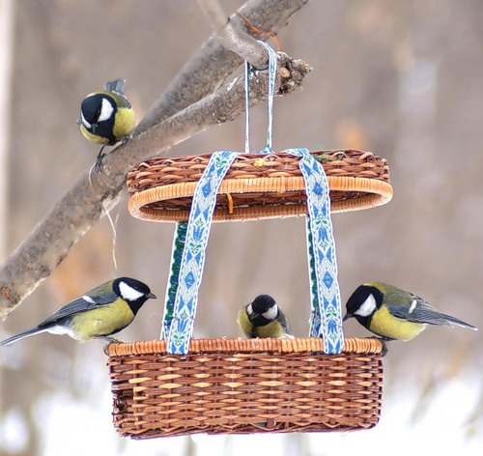
А как ? ( делать кормушки, вешать их на деревья и насыпать в них корм.) Какой именно корм нужен птицам? ( семена крошки хлеба , крупа и т . д.)
А для синичек можно подвесить сало ) 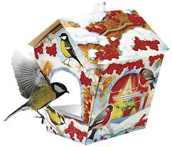
Но не только зимой мы должны заботиться о птицах, но и летом, весной, осенью.
Не следует разорять птичьи гнезда. Брать домой здоровых птенцов: мама-птица сама о них позаботиться. Нельзя ловить, убивать птиц: они не только способны доставить нам радость , но и необходимы природе.

Источники литературы и картинок:

Источник картинки
Теги: сказка, звери, зимовье.
illustrators.ru

Источник картинки
Первая из сказок, которую они выбрали называется "Зимовье зверей".
liveedu.ru
Зимняя горка. Ежегодные гонки
sateka.ucoz.ru
Снеговик С метлою тает снеговик. Он окончательно поник.
chitalnya.ru

Источник картинки
... сленгу:Подснежники - это трупы весной, из под снега на земле или льда на ...
talks.guns.ru
baltayschool.ucoz.ru
no-idiot-toys.livejournal.com
konfetdvor.ru

